

Российская Федерация

Р Е Ш Е Н И Е

Думы города Пятигорска

Ставропольского края

Об установке мемориального (памятного) знака на территории муниципального образования города-курорта Пятигорска

Руководствуясь Федеральным законом от 6 октября 2003 года № 131-ФЗ «Об общих принципах организации местного самоуправления в Российской Федерации», Уставом муниципального образования города-курорта Пятигорска, в соответствии с Правилами установки, обеспечения сохранности и демонтажа мемориальных досок и других мемориальных (памятных) знаков на территории муниципального образования города-курорта Пятигорска, утвержденными решением Думы города Пятигорска от 28 февраля 2008 года № 14-28 ГД Об утверждении Правил установки, обеспечения сохранности и демонтажа мемориальных досок и других мемориальных (памятных) знаков на территории муниципального образования города-курорта Пятигорска», а также рассмотрев решение комиссии по рассмотрению вопросов установки и демонтажа мемориальных досок и других мемориальных (памятных) знаков на территории муниципального образования города-курорта Пятигорска (протокол заседания от 18 мая 2017 года № 3),
Дума города Пятигорска

РЕШИЛА:

1. Установить мемориальный (памятный) знак перед зданием музея пятигорской милиции, расположенным по адресу: г.Пятигорск, ул.Рубина, 1
2. Утвердить:
эскиз мемориального (памятного) знака, подлежащего установке перед зданием музея пятигорской милиции, согласно Приложению 1 к настоящему решению;
текст на информационной табличке мемориального (памятного) знака, подлежащего установке перед зданием музея пятигорской милиции, согласно Приложению 2 к настоящему решению.
3. Контроль за исполнением настоящего решения возложить на администрацию города Пятигорска.
4. Настоящее решение вступает в силу со дня его официального опубликования.

Председатель
Думы города Пятигорска Л.В. Похилько

Глава города Пятигорска Л.Н. Травнев

20 июня 2017 г.
№ 23 – 11 РД

ПРИЛОЖЕНИЕ 1
к решению Думы города Пятигорска
от 20 июня 2017 года № 23 – 11 РД

ЭСКИЗ
мемориального (памятного) знака,
подлежащего установке перед зданием музея пятигорской милиции

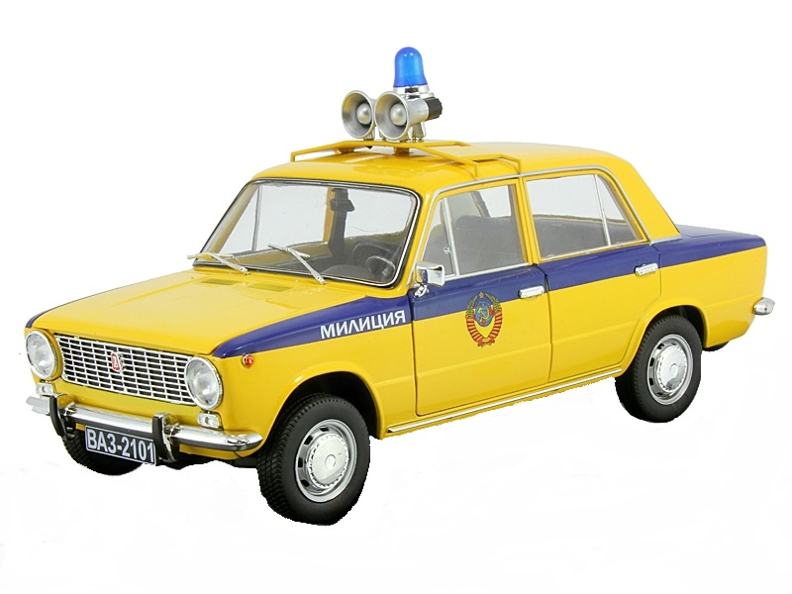

Исполняющий обязанности
управляющего делами
Думы города Пятигорска Н.Г. Адамова

ПРИЛОЖЕНИЕ 2
к решению Думы города Пятигорска
от 20 июня 2017 года № 23 – 11 РД

ТЕКСТ
на информационной табличке мемориального (памятного) знака,
подлежащего установке перед зданием музея пятигорской милиции

В память о сотрудниках милиции, несших службу
по охране общественного порядка и безопасности в Пятигорске
на автомашине ВАЗ-2101 в органах внутренних дел СССР
в 70-80 годы XX века.

Исполняющий обязанности
управляющего делами
Думы города Пятигорска Н.Г. Адамова

